الـمملكة العربية السعودية  وزارة التعليم  الإدارة العامة للتعليم بمنطقة الرياض | بسم الله الرحمن الرحيم | المــــادة: مهارات رقمية  مدرسة: ....................................  اسم الطالب: ................................
ملخص الوحدة1 الدرس1: الشرائح التقديمية الصف/ الرابع
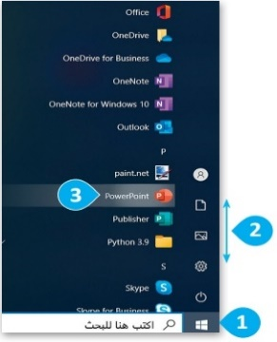
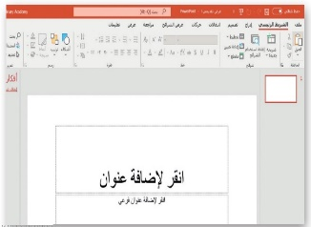

- نصمم العرض التقديمي بواسطة برنامج مايكروسوفت بوربوينت.
- يتكون العرض من شرائح وكل شريحة عبارة عن صفحة نضع بها
نصوص وصور وأصوات ومقاطع فيديو.
- لتشغيل برنامج البوربوينت من قائمة بدء، مرر شريط
التطبيقات لأسفل واضغط على مايكروسوفت
بوربوينت ثم اختر عرض تقديمي فارغ.
العرض التقديمي:
1

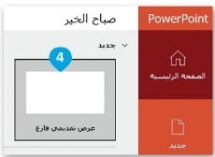

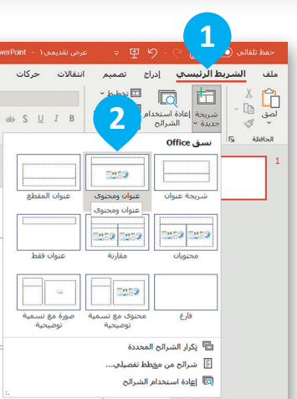

- من تبويب الشريط الرئيسي
ومن مجموعة الشرائح
اضغط على شريحة جديدة.

2
إضافة شريحة جديدة:

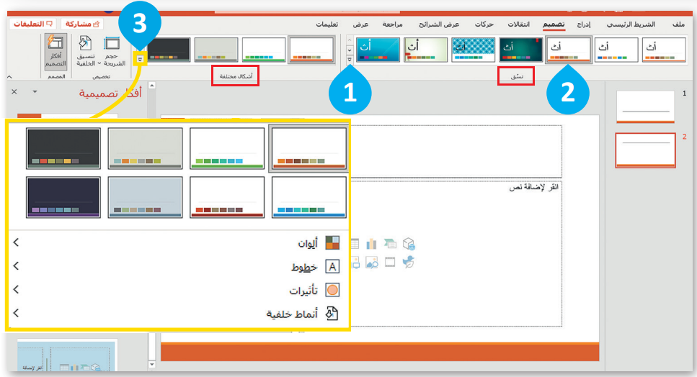

1-من علامة التبويب التصميم، ومن
مجموعة نسق.
2- اضغط على التنسيق الذي يعجبك.
3- من مجموعة أشكال مختلفة، ستجد أزرار
الألوان والخطوط والتأثيرات وأساليب الخلفية.
3
تغيير نسق الشرائح:

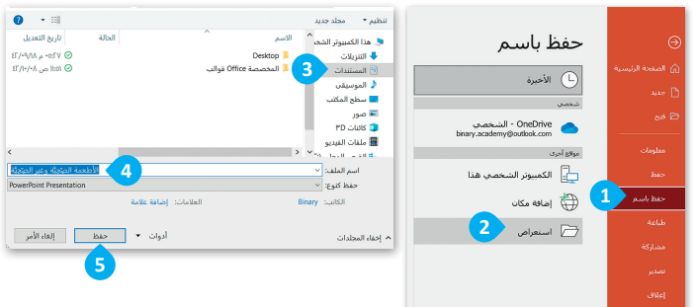
1-من علامة التبويب ملف، اضغط على حفظ باسم.
2- اضغط استعراض.
3- حدد المكان الذي تريد حفظ العرض فيه.
4- اضغط على حفظ.
4
حفظ عرض تقديمي:

قروب كل ما يتعلق بالمهارات الرقمية
إعداد المعلم / غزي بن مساعد الغزي
الـمملكة العربية السعودية  وزارة التعليم  الإدارة العامة للتعليم بمنطقة الرياض | بسم الله الرحمن الرحيم | المــــادة: مهارات رقمية  مدرسة: ....................................  اسم الطالب: ................................
ملخص الوحدة1 الدرس1: الشرائح التقديمية الصف/ الرابع
1-من علامة التبويب ملف، اختر فتح.
2- اضغط استعراض.
3- حدد العرض التقديمي الذي تريد.
4- اضغط على فتح.
5
فتح عرض تقديمي:

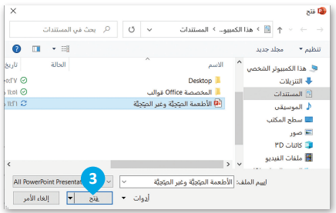
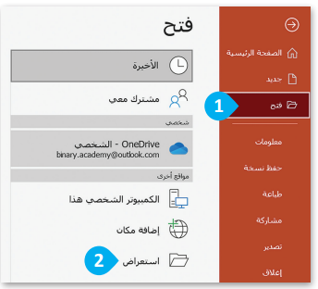

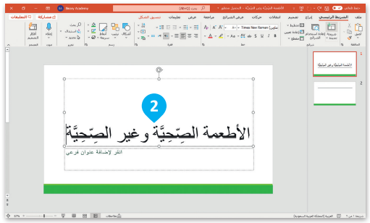
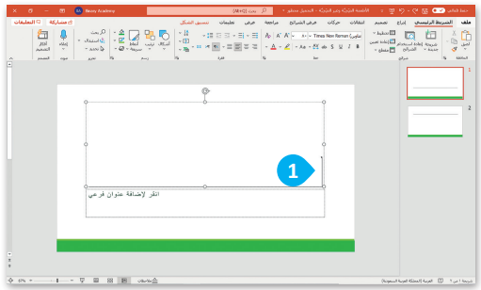

تحتوي الشريحة الأولى من
العرض التقديمي على عنوان
العرض التقديمي، ولإدراج نص بها:
1-اضغط داخل صندوق النص.
2- سيصبح المؤشر خطاً وامضاً، اكتب النص.
شريحة العنوان:

6

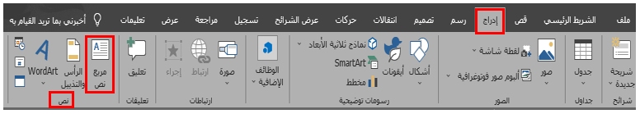

1-من تبويب إدراج، ومن
مجموعة نص، اضغط على مربع نص.
2-ارسم مربع النص بالضغط على زر الفأرة الأيسر والسحب.
3-الآن يمكنك الكتابة.

7
إدراج مربع نص:

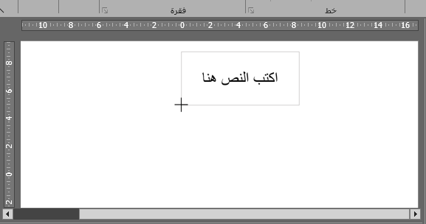
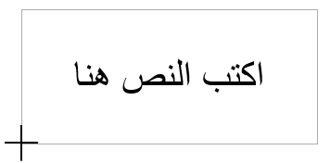

1-لإدراج WordArt، من تبويب إدراج،
ومن مجموعة نص، اضغط على WordArt
2- اختر الشكل الذي يعجبك.
3- اكتب النص الذي تريد.
8
WordArt:
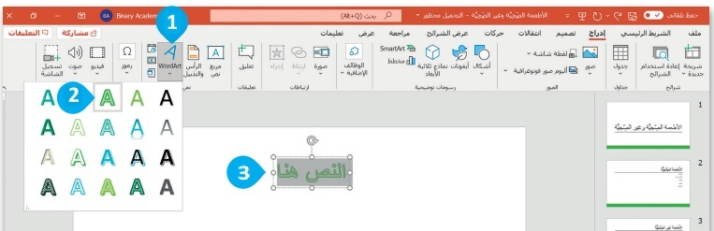

قروب كل ما يتعلق بالمهارات الرقمية
إعداد المعلم / غزي بن مساعد الغزي
الـمملكة العربية السعودية  وزارة التعليم  الإدارة العامة للتعليم بمنطقة الرياض | بسم الله الرحمن الرحيم | المــــادة: مهارات رقمية  مدرسة: ....................................  اسم الطالب: ................................
ملخص الوحدة1 الدرس2: إدراج الصور الصف/ الرابع

لإدراج صورة من ملف:
1-من علامة تبويب إدراج، ومن مجموعة صور.
2- اضغط على هذا الجهاز.
3-حدد الصور التي تريد إضافتها
واضغط على فتح.
إدراج الصور في العرض التقديمي:
1
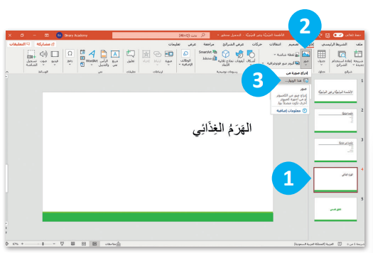

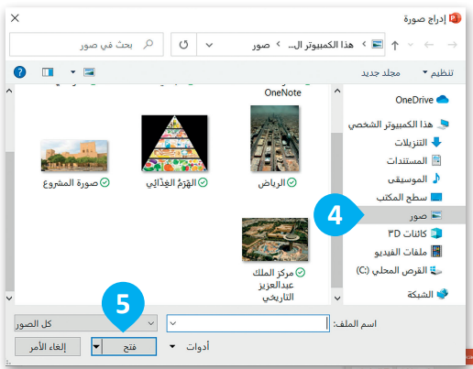

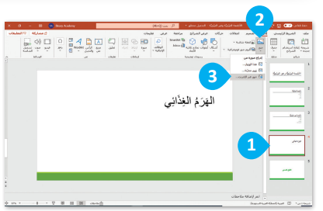

لإدراج الصور عبر الإنترنت:
1-من علامة تبويب إدراج، ومن مجموعة صور.
2- اختر صورة عبر الإنترنت .
3-ستظهر نافذة صور عبر الإنترنت، اكتب كلمة
أو عبارة للبحث واضغط على زر انتر Enter.
4-حدد الصورة التي تريدها ثم اضغط على إدراج.

2
إدراج الصور عبر الإنترنت:

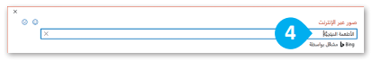
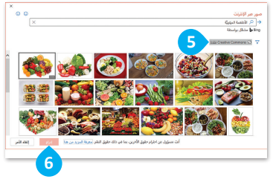

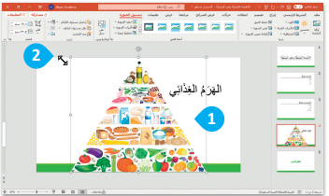

1-اضغط على الصورة.
2- ضع مؤشر الفأرة فوق أي من الزوايا الأربع، سيتحول
المؤشر إلى سهم مزدوج .
3-اضغط على الفأرة باستمرار واسحب لتحصل على حجم
الصورة الذي تريد.
3
تغيير حجم الصورة:

قروب كل ما يتعلق بالمهارات الرقمية
إعداد المعلم / غزي بن مساعد الغزي
الـمملكة العربية السعودية  وزارة التعليم  الإدارة العامة للتعليم بمنطقة الرياض | بسم الله الرحمن الرحيم | المــــادة: مهارات رقمية  مدرسة: ....................................  اسم الطالب: ................................
ملخص الوحدة1 الدرس2: إدراج الصور الصف/ الرابع

1-اضغط بزر الفأرة الأيسر على الصورة باستمرار.
2- سيتحول المؤشر إلى سهم رباعي الاتجاه.
3-اثناء الضغط باستمرار على زر الفأرة اسحب الصورة
إلى الموقع المطلوب ثم حرر زر الفأرة.
تحريك الصورة:
4
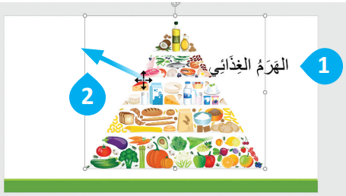

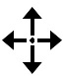

1-اضغط على الصورة.
2- اضغط على مقبض التدوير،
سيتحول المؤشر إلى سهم دائري.
3- اسحب بالقدر الذي تريد تدوير
الصورة فيه.
5
تدوير الصورة:
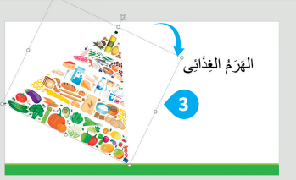

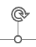

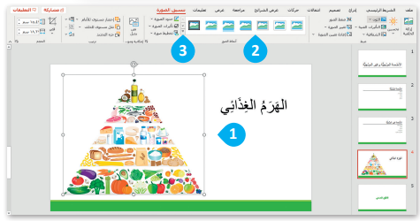
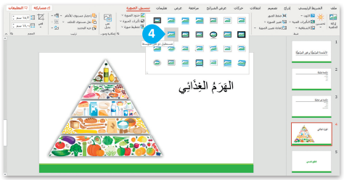

لتطبيق نمط الصورة:
1-اضغط على الصورة التي تريد تنسيقها.
2- من تبويب تنسيق الصور، ومن مجموعة
أنماط الصورة، تستطيع رؤية جميع الأنماط.
3-اختر نمط الصورة التي تريده.

6
تطبيق نمط الصورة:

إعداد المعلم / غزي بن مساعد الغزي
قروب كل ما يتعلق بالمهارات الرقمية
الـمملكة العربية السعودية  وزارة التعليم  الإدارة العامة للتعليم بمنطقة الرياض | بسم الله الرحمن الرحيم | المــــادة: مهارات رقمية  مدرسة: ....................................  اسم الطالب: ................................
ملخص الوحدة1 الدرس3: الانتقالات وتأثيرات الحركة الصف/ الرابع

لتطبيق انتقالات الشرائح:
1-من علامة تبويب انتقالات، ومن مجموعة
نقل إلى هذه الشريحة، يمكنك رؤية جميع
تأثيرات الانتقال.
2- اختر التأثير الذي تريده، وسيطبق التأثير
أثناء الانتقال بين الشريحة السابقة والتي اخترتها.
3-من معاينة، يمكنك معاينة التأثير.
الانــتــقـــالات:
1
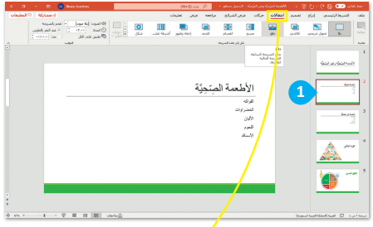

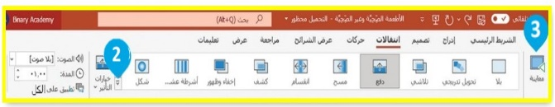

لتعيين مدة الانتقال:
1-من علامة تبويب انتقالات، ومن مجموعة نقل إلى هذه الشريحة، حدد شريحة الانتقال.
2- من علامة تبويب انتقالات، ومن مجموعة التوقيت، يمكنك رؤية أن المدة تضبط افتراضيا على 02.00 ثانية.
3-اضغط على معاينة لمعرفة مدة الانتقال.

2
ضبط التوقيت:

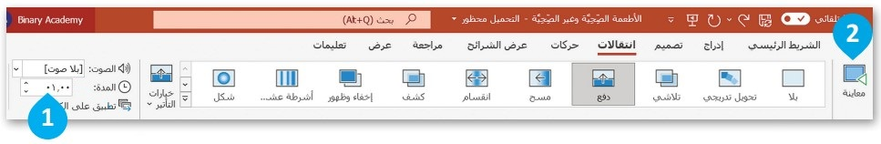

لإضافة تأثير الحركة:
1-حدد المكون الذي تريد إضافة حركة له بالنقر عليه.
2- من علامة تبويب حركات ومن مجموعة حركة
يمكنك رؤية جميع تأثيرات الحركة.
3-اختر التأثير الذي تريده.
4-اضغط على معاينة، لمعاينة
تأثيرات الحركة.
3
تأثيرات الحركة:
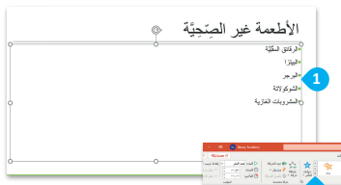
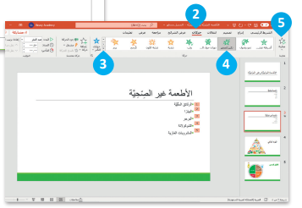

إعداد المعلم / غزي بن مساعد الغزي
قروب كل ما يتعلق بالمهارات الرقمية
الـمملكة العربية السعودية  وزارة التعليم  الإدارة العامة للتعليم بمنطقة الرياض | بسم الله الرحمن الرحيم | المــــادة: مهارات رقمية  مدرسة: ....................................  اسم الطالب: ................................
ملخص الوحدة1 الدرس3: الانتقالات وتأثيرات الحركة الصف/ الرابع

1-حدد مربع نص يحتوي على تأثير حركة.
2- من تبويب حركات ومن مجموعة التوقيت، يمكنك رؤية أن المدة يتم ضبطها افتراضيا إلى ثانية واحدة، ويتم ضبط التأخير افتراضيا إلى صفر
3-يمكنك تغيير هذه الأرقام عن طريق الكتابة أو بالأسهم.
لتعيين توقيت تأثير الحركة:
4

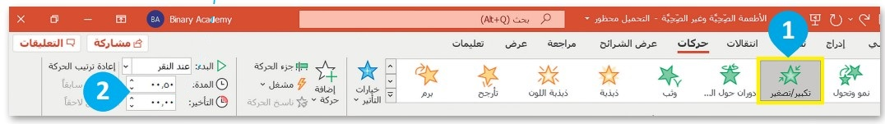

1-كل تأثير انتقالي له مدته الافتراضية، مثلا: تأثير مسح مدته الافتراضية ثانية واحدة، وتأثير انقسام مدته 1.5 ثانية.
2- بعد إضافة حركات لكائنات العرض تظهر أرقام صغيرة
يمين الكائن سواء كان (مربع نص أو صورة) أو غيرهما
يوضح ترتيب تحرك كل كائن.

5
مــعـــلومــات:

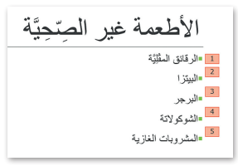

قروب كل ما يتعلق بالمهارات الرقمية
إعداد المعلم / غزي بن مساعد الغزي
الـمملكة العربية السعودية  وزارة التعليم  الإدارة العامة للتعليم بمنطقة الرياض | بسم الله الرحمن الرحيم | المــــادة: مهارات رقمية  مدرسة: ....................................  اسم الطالب: ................................
ملخص الوحدة1 الدرس4: إدراج مقاطع فيديو الصف/ الرابع
لإدراج مقاطع فيديو:
1-من علامة تبويب إدراج، ومن مجموعة الوسائط، اضغط
على فيديو، ثم اختر هذا الجهاز.
2- من نافذة إدراج فيديو اختر ملفات الفيديو.
3-حدد الفيديو الذي تريد إضافته.
4- اضغط على إدراج، سيظهر مقطع
الفيديو داخل صندوق في الشريحة
5- غير حجم الفيديو ليناسب
الشريحة.
إدراج مقاطع فيديو:
1
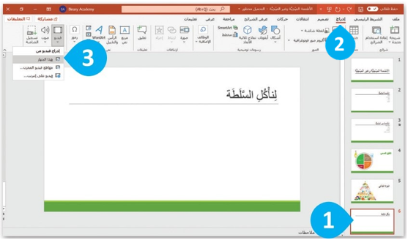

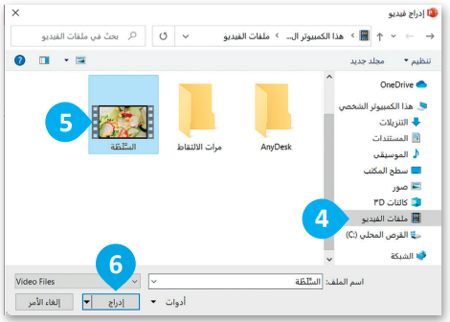
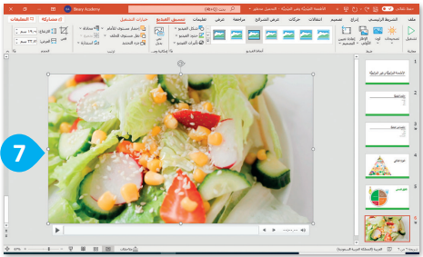

1-لبدء العرض من البداية اضغط على أو رمز
2- للانتقال إلى الشريحة التالية اضغط على أو أو أو زر الفأرة أو
3-للرجوع إلى الشريحة السابقة اضغط على أو أو
ملاحظة/ يمكن إيقاف العرض في أي وقت بالضغط على
2
كيفية تشغيل العرض التقديمي:

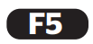
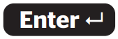
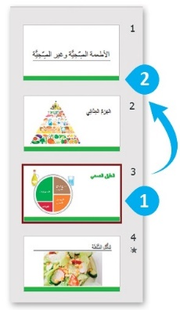

لتحريك شريحة:
1-في عرض الشرائح، حدد الشريحة التي تريد نقلها.
2- اضغط باستمرار على زر الفأرة الأيمن واسحب الشريحة للمكان المطلوب.
3-اترك زر الفأرة، تم نقل الشريحة.
3
ترتيب الشرائح:

1-استخدم خطا كبيرا وواضحا ليسهل قراءته.
2-لا تستخدم أنواعا مختلفة من الخطوط. 3- لا تستخدم ألوانا كثيرة.
4- كن مقدم عرض متفاعل حتى لا يمل الجمهور. 5-اجعل العرض قصيرا ومختصرا.
4
نصائح لتقديم عرض رائع:

إعداد المعلم / غزي بن مساعد الغزي
قروب كل ما يتعلق بالمهارات الرقمية
الـمملكة العربية السعودية  وزارة التعليم  الإدارة العامة للتعليم بمنطقة الرياض | بسم الله الرحمن الرحيم | المــــادة: مهارات رقمية  مدرسة: ....................................  اسم الطالب: ................................
ملخص الوحدة2 الدرس1: جدول البيانات الصف/ الرابع

1-برنامج الإكسل يأتي ضمن حزمة الأوفيس ويستخدم في إجراء العمليات الحسابية.
2- ملف الإكسل يشبه ورقة العمل المسطرة ويتكون من أعمدة رأسية تسمى بالأحرف الإنجليزية، وصفوف أفقية تسمى بالأرقام.
3-تقاطع الصف مع العمود يكون (خلية) وتسمى الخلية بحرف العمود ورقم الصف مثل: B3
4-تصبح الخلية نشطة عند النقر عليها.
5- للانتقال من خلية لأخرى نستعمل مفاتيح الأسهم للأعلى والأسفل واليمين واليسار.
برنامج الإكسل:
1

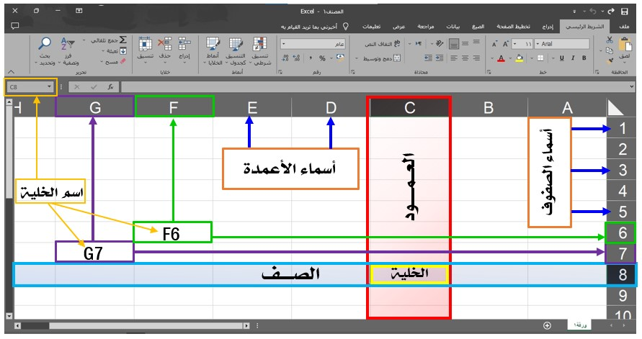

إعداد المعلم / غزي بن مساعد الغزي
قروب كل ما يتعلق بالمهارات الرقمية
الـمملكة العربية السعودية  وزارة التعليم  الإدارة العامة للتعليم بمنطقة الرياض | بسم الله الرحمن الرحيم | المــــادة: مهارات رقمية  مدرسة: ....................................  اسم الطالب: ................................
ملخص الوحدة2 الدرس2: إدخال البيانات وإجراء العمليات الحسابية البسيطة الصف/ الرابع
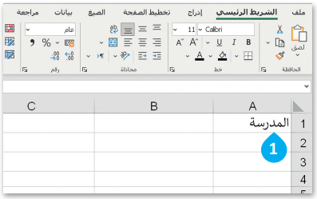
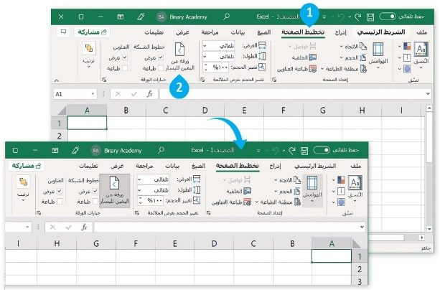
1-من علامة التبويب تخطيط الصفحة.
2- في مجموعة خيارات الورقة،
اختر ورقة من اليمين إلى اليسار.
تغيير اتجاه ورقة العمل في الإكسل:
1

1-افتح جدول بيانات جديد.
2- انقر داخل الخلية التي تريد الكتابة فيها.
3-اضغط على الأسهم للانتقال للخلايا الأخرى،
السهم اليمين ينقلك لليمن واليسار لليسار وهكذا.
ملاحظة: الضغط على مفتاح انتر ينقلك
للخلية السفلية.
محاذاة النص العربي تلقائيا لليمين والإنجليزي لليسار.

2
إدخال البيانات في الإكسل:

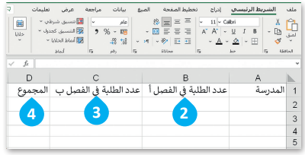

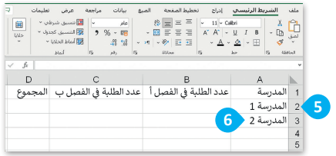

1-اكتب جدولا وضع فيه أرقاما.
2- لجمع الخلية B2 مع الخلية C2 انقر
في الخلية D2 واكتب: =B2+C2
3- اضغط انتر لتحصل على المجموع.
3
إجراء العمليات الحسابية في الإكسل:

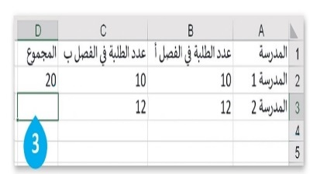

4
علامات العمليات الحسابية:

إعداد المعلم / غزي بن مساعد الغزي
قروب كل ما يتعلق بالمهارات الرقمية
الـمملكة العربية السعودية  وزارة التعليم  الإدارة العامة للتعليم بمنطقة الرياض | بسم الله الرحمن الرحيم  إعداد المعلم / غزي بن مساعد الغزي | المــــادة: مهارات رقمية  مدرسة: ....................................  اسم الطالب: ................................
ملخص الوحدة3 الدرس1: مقدمة في علم الروبوت الصف/ الرابع

الروبوت آلة صنعها الإنسان لتؤدي العديد من المهام بشكل مستقل، من خلال تنفيذ الأوامر التي تمت برمجتها به، وتختلف أشكال الروبوت، وتبدو كالمركبات أو الآلات أو البشر.
وتستخدم في المصانع بشكل كبير، وتقوم بمهام لا يستطيع الأنسان القيام بها لخطورتها، وتعتمد في الحركة على المحركات، وتتفاعل مع ما يحيط بها بواسطة أجهزة استشعار إلكترونية.
الروبوت:
1

هو أحد التطبيقات الروبوتية القابلة للبرمجة والحركة.
يتحرك بواسطة عجلات و محركات.
ويتكون من وحدتين:
1- الوحدة الرئيسية (وحدة التحكم).
2-بيئة برمجة الروبوت التي تثبت على جهاز الحاسب.

2
روبوت ليجو مايند ستورم:
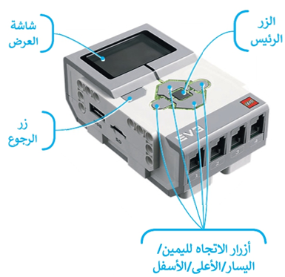

يمكن برمجة هذا الروبوت افتراضيا من خلال المحاكاة، ويتم من خلال بيئة أوبن روبيرتا لاب، وهي بيئة برمجية قائمة على اللبنات البرمجية، تسمح بمحاكاة الروبوت من خلال متصفح الويب، ولا يحتاج إلى تثبيت أي برنامج على الحاسب.
فتح أوبن روبيرتا لاب Open Roberta Lab:
1- من نافذة جديدة في متصفح إيدج اكتب: https://lab.open-roberta.org/
2-اختر نظام EV3.
3- اختر نسخة EV3 leJOS 0.9.1
3
بيئة أوبين روبيرتا لاب (Open Roberta Lab):

قروب كل ما يتعلق بالمهارات الرقمية
الـمملكة العربية السعودية  وزارة التعليم  الإدارة العامة للتعليم بمنطقة الرياض | بسم الله الرحمن الرحيم  إعداد المعلم / غزي بن مساعد الغزي | المــــادة: مهارات رقمية  مدرسة: ....................................  اسم الطالب: ................................
ملخص الوحدة3 الدرس1: مقدمة في علم الروبوت الصف/ الرابع

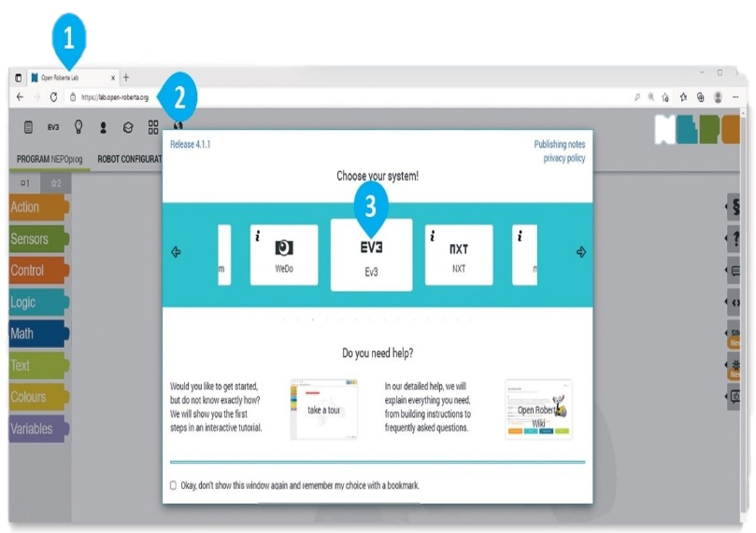

4
تابع بيئة أوبين روبيرتا لاب (Open Roberta Lab):

واجهة أوبين روبيرتا لاب (Open Roberta Lab):
5
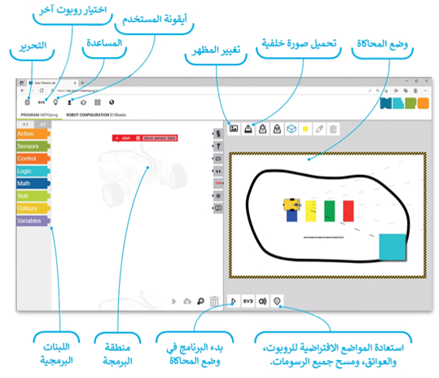

تكون المحاكاة مفيدة عندما لا يكون لديك روبوت حقيقي يمكنك استخدامه في تجاربك، وعند استخدام عرض المحاكاة تستطيع تعديل المشهد مثل حذف وإضافة كائنات بلون مختلف.
6
عرض المحاكاة:

قروب كل ما يتعلق بالمهارات الرقمية
الـمملكة العربية السعودية  وزارة التعليم  الإدارة العامة للتعليم بمنطقة الرياض | بسم الله الرحمن الرحيم  إعداد المعلم / غزي بن مساعد الغزي | المــــادة: مهارات رقمية  مدرسة: ....................................  اسم الطالب: ................................
ملخص الوحدة3 الدرس1: مقدمة في علم الروبوت الصف/ الرابع

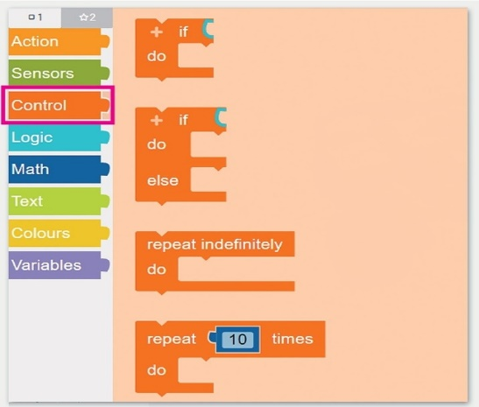
تتميز اللبنات البرمجية بالألوان المختلفة حسب
فئتها واستخدامها ومن أكثرها استخداما:
1-فئة الحدث (Action):
وتتضمن لبنات الحركة والإضاءة والأصوات، وتبرمج
الروبوت للحركة للأمام والخلف، وتحديد السرعة.

2-فئة المستشعرات (Sensors):
وتحتوي على اللبنات الخاصة بالمستشعرات القياسية
لنظام روبوت EV3.

3-فئة التحكم (Control):
وتحتوي على اللبنات الخاصة بتسلسل التحكم
في البرنامج.
7
اللبنات البرمجية:

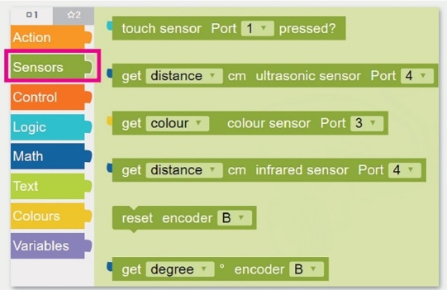

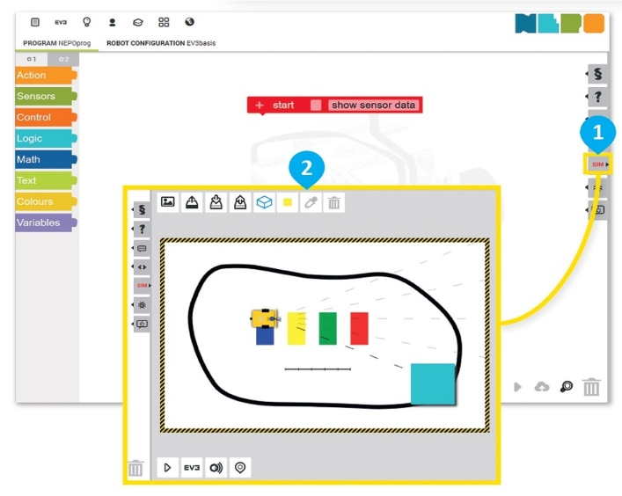
1-اضغط على زر SIM يمين نافذة البرمجة.
2- ستظهر نافذة منبثقة خاصة بعرض المحاكاة.
8
فتح وضع معاينة الحركة:

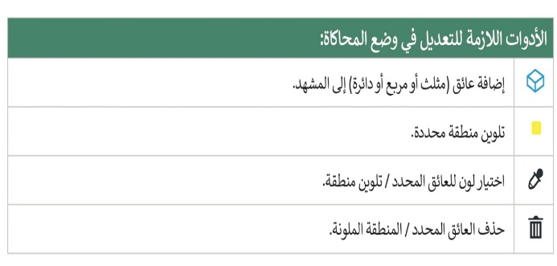

قروب كل ما يتعلق بالمهارات الرقمية
الـمملكة العربية السعودية  وزارة التعليم  الإدارة العامة للتعليم بمنطقة الرياض | بسم الله الرحمن الرحيم  إعداد المعلم / غزي بن مساعد الغزي | المــــادة: مهارات رقمية  مدرسة: ....................................  اسم الطالب: ................................
ملخص الوحدة3 الدرس1: مقدمة في علم الروبوت الصف/ الرابع
لحفظ مشروعك لابد من إنشاء حسابك الخاص:
1-من أيقونة المستخدم، القائمة المنسدلة، اختر تسجيل دخول (login) .
2-ستنبثق نافذة تسجيل الدخول، اختر جديد (new).
3-اكتب اسم المستخدم، وكلمة المرور، في النافذة الجديدة.
4-اضغط على التسجيل الآن (Register now).
إنشاء حسابك الخاص:
9

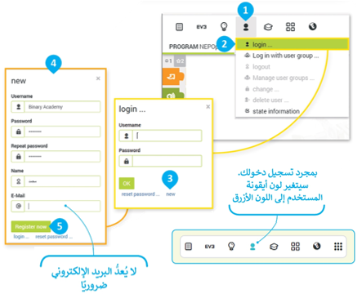

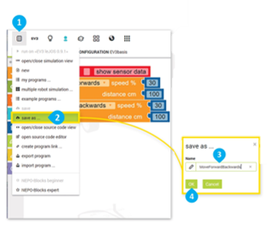
1-من قائمة تحرير (edit)، ومن القائمة المنسدلة
اختر حفظ باسم (save as) .
2-ستنبثق نافذة حفظ باسم (save as)،اكتب الاسم
الذي تريده.
3-اضغط على موافق (ok).
حفظ المشروع:
10

1-من قائمة تحرير (edit)، ومن القائمة المنسدلة
اختر برامجي (my programs) .
2-اضغط بزر الفأرة الايسر على المشروع المطلوب فتحه.
فتح المشروع:
11

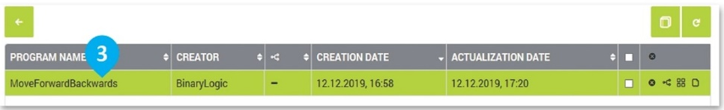

قروب كل ما يتعلق بالمهارات الرقمية
الـمملكة العربية السعودية  وزارة التعليم  الإدارة العامة للتعليم بمنطقة الرياض | بسم الله الرحمن الرحيم  إعداد المعلم / غزي بن مساعد الغزي | المــــادة: مهارات رقمية  مدرسة: ....................................  اسم الطالب: ................................
ملخص الوحدة3 الدرس1: مقدمة في علم الروبوت الصف/ الرابع

ستجعل الروبوت يتحرك إلى الأمام لمسافة 100سم ثم يعود إلى الخلف 100 سم بسرعة 30.
برمجة التقدم للأمام:
1-من فئة الحدث (Action)، أضف لبنة القيادة (drive)
مع معامل المسافة بالسنتيمتر (distance cm).
2-اضبط السرعة (Speed) إلى 30.
3-اضبط المسافة بالسنتيمتر (distance cm) الى 100.
برمجة الرجوع للخلف:
2- من فئة الحدث (Action)، أضف لبنة القيادة (drive) مع معامل المسافة بالسنتيمتر (distance cm).
3-من القائمة المنسدلة اختر الخلف (backwards).
4-اضبط السرعة (Speed) إلى 30.
5-اضبط المسافة بالسنتيمتر (distance cm) الى 100.
6-اضغط على زر بدء المحاكاة للمعاينة.
12
البرمجة في أوبين روبيرتا لاب (Open Roberta Lab):

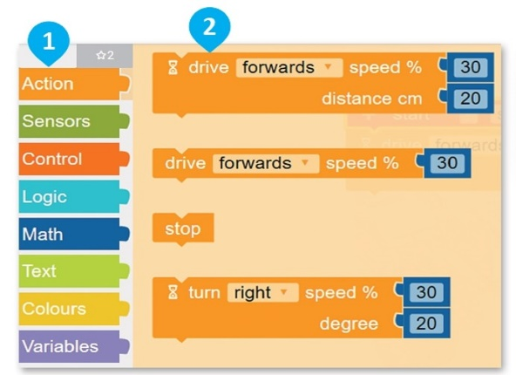

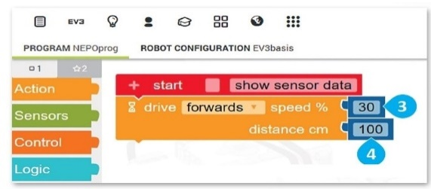

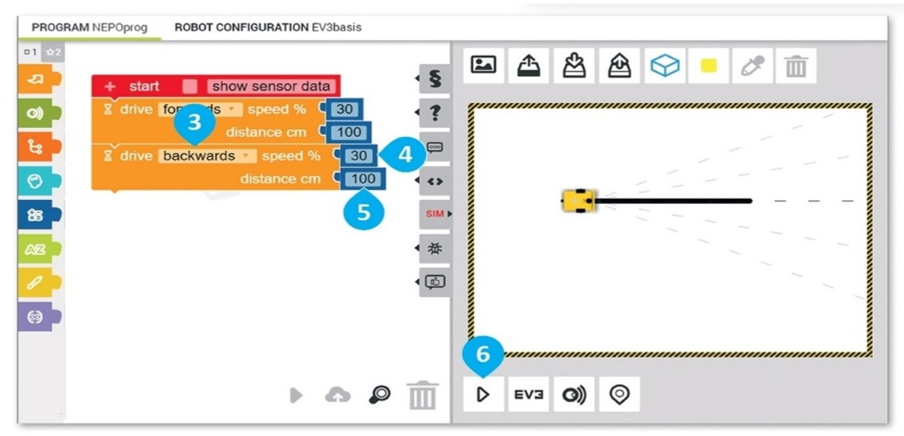

قروب كل ما يتعلق بالمهارات الرقمية
الـمملكة العربية السعودية  وزارة التعليم  الإدارة العامة للتعليم بمنطقة الرياض | بسم الله الرحمن الرحيم  إعداد المعلم / غزي بن مساعد الغزي | المــــادة: مهارات رقمية  مدرسة: ....................................  اسم الطالب: ................................
ملخص الوحدة3 الدرس2: انعطاف الروبوت الصف/ الرابع
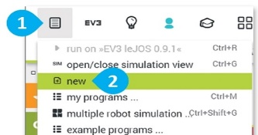

من قائمة تحرير (edit)، ومن القائمة المنسدلة اختر جديد (new) .
إنشاء مشروع جديد:
1

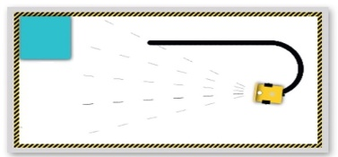

الانعطاف إلى اليمين:
1-من فئة الحدث (Action)، أضف لبنة التوجيه(steer)
مع معامل المسافة بالسنتيمتر (distance cm).
2-اضبط سرعة المحرك الأيسر (speed left) إلى 100.
3- اضبط سرعة المحرك الأيمن (speed right) إلى 50.
4-اضبط معامل المسافة بالسنتيمتر (distance cm) إلى 65.
التحرك للأمام:
1-من فئة الحدث (Action)، أضف لبنة التوجيه(steer)
مع معامل المسافة بالسنتيمتر (distance cm).
2-اضبط سرعة المحرك الأيسر (speed left) إلى 50.
3- اضبط سرعة المحرك الأيمن (speed right) إلى 50.
4-اضبط معامل المسافة بالسنتيمتر (distance cm) إلى 80.
الاستدارة إلى اليمين:
1-من فئة الحدث (Action)، أضف لبنة التوجيه(steer)
مع معامل المسافة بالسنتيمتر (distance cm).
2-اضبط سرعة المحرك الأيسر (speed left) إلى 60.
3- اضبط سرعة المحرك الأيمن (speed right) إلى 25.
4-اضبط معامل المسافة بالسنتيمتر (distance cm) إلى 50.

2
التحكم باتجاه الروبوت:

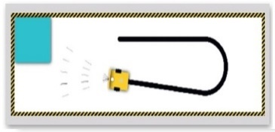

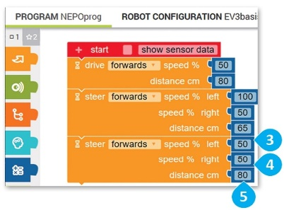

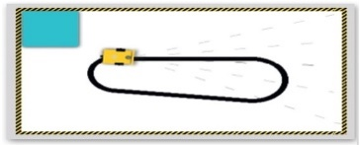

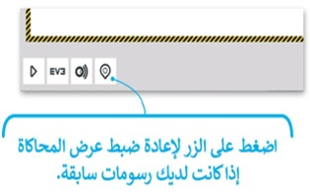
1- لمسح منطقة المحاكاة اضغط على هذا الزر .
2- المحرك الأيمن والمحرك الأيسر يعملان بصورة مستقلة، ويمكنك
برمجتهما للتحرك بسرعات مختلفة لكي ينعطف الروبوت.

3
معلومــات:

قروب كل ما يتعلق بالمهارات الرقمية

